PUC MINAS – Pós Gradução Engenharia de Dados

Relatório Flink Aula 3 - PROCESSAMENTO DE FLUXOS DISCRETOS E CONTÍNUOS DE DADOS

Docker compose up

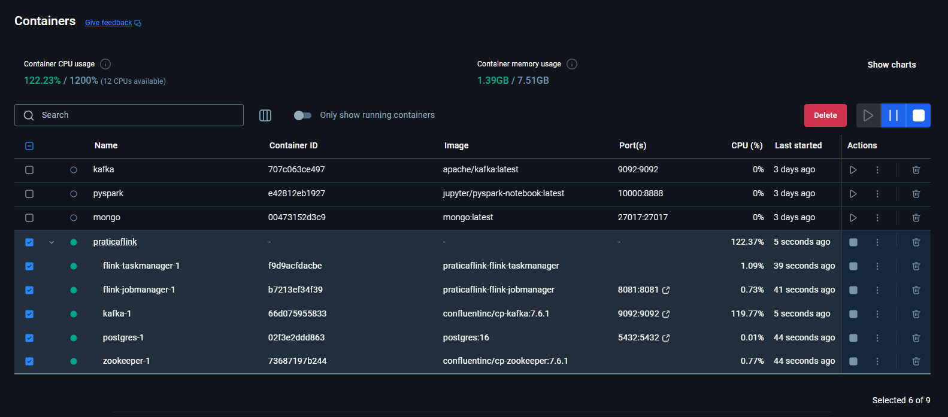

Flink

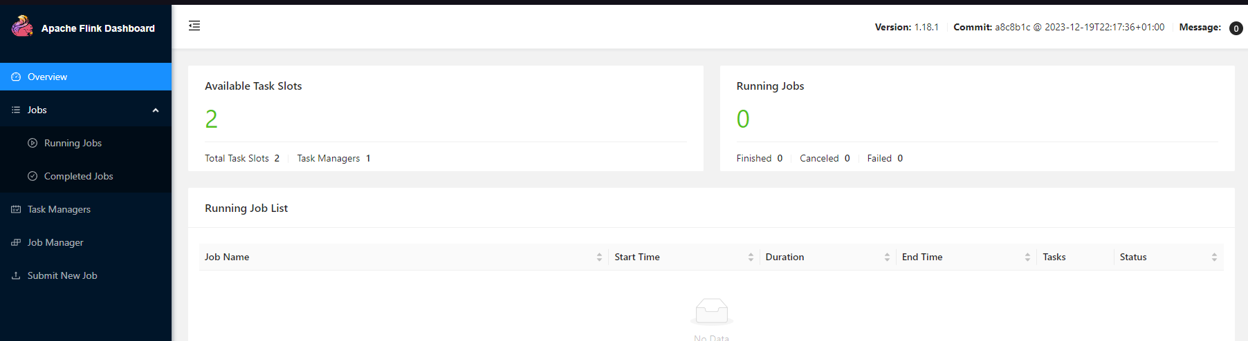

Criando Topicos

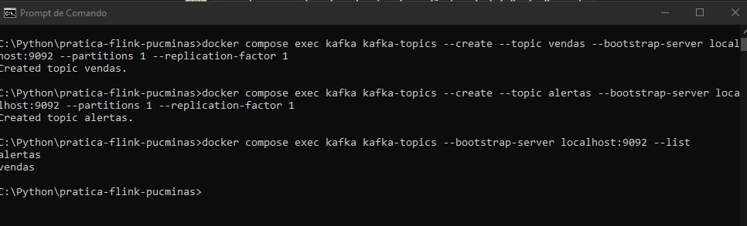

Acessando o Banco

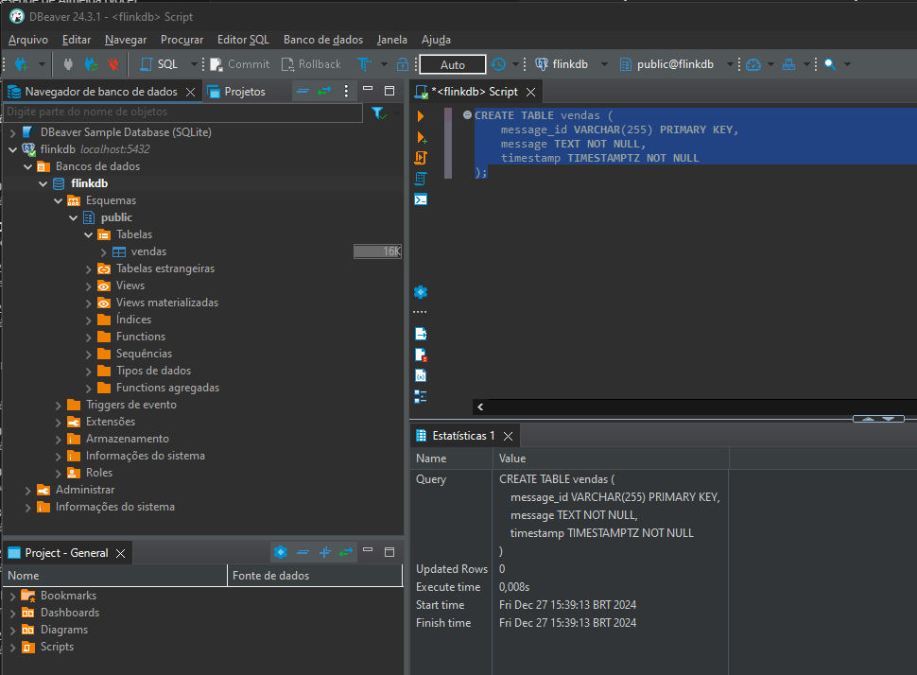

Producer Kafka

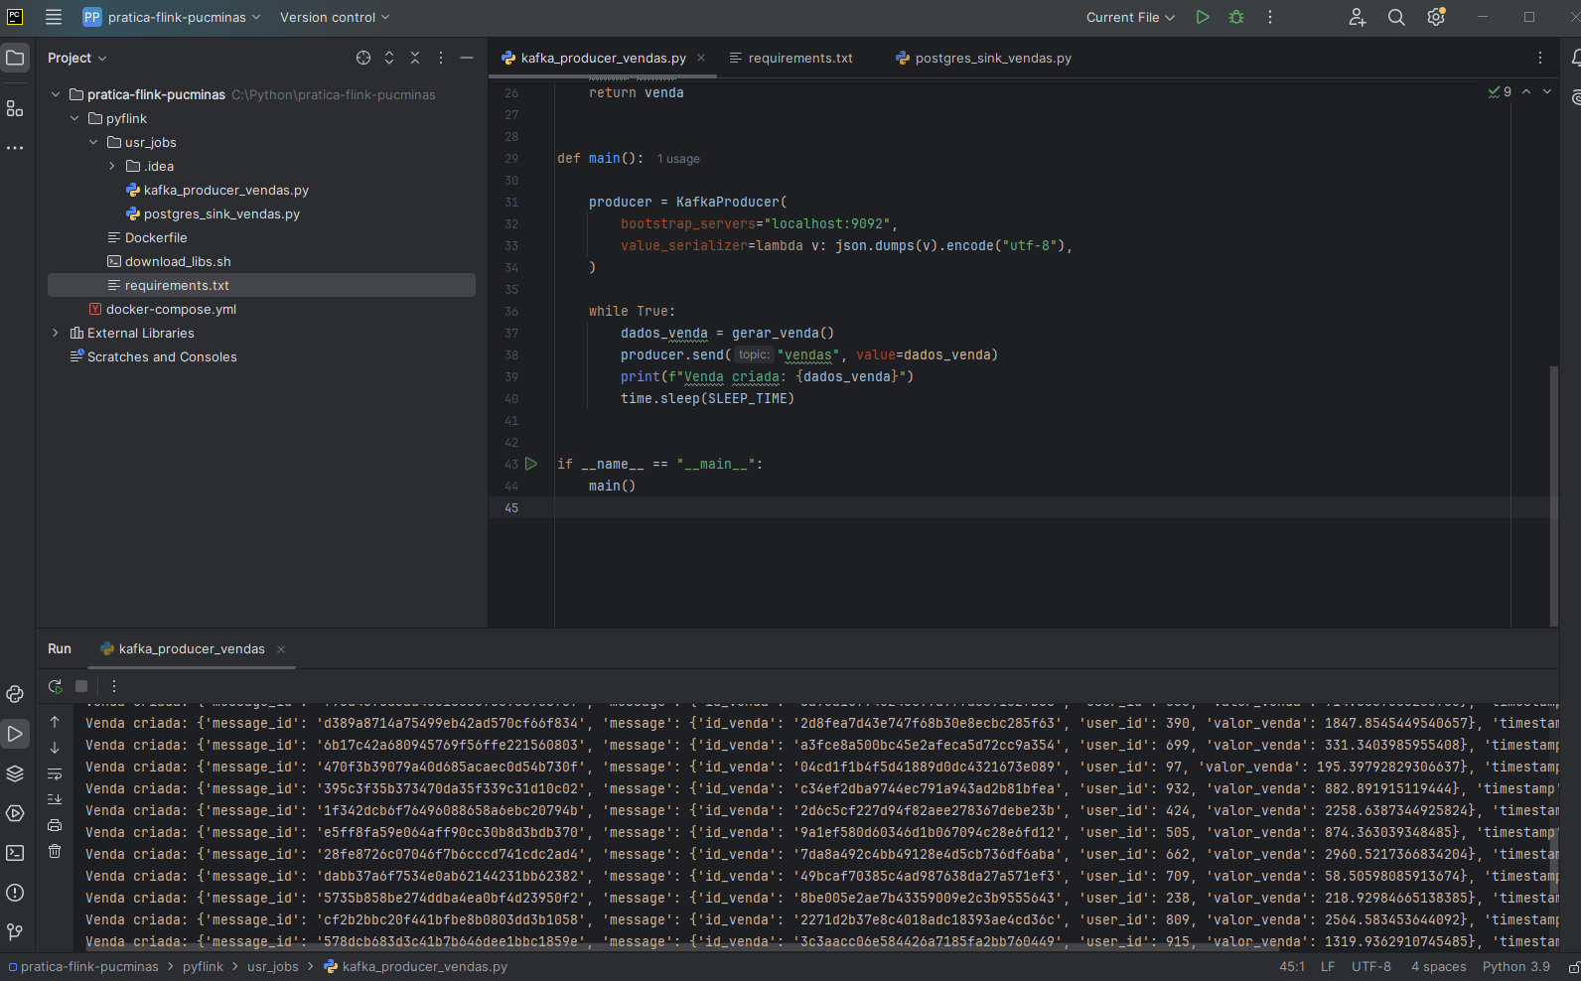

Adicionando ao JobManager

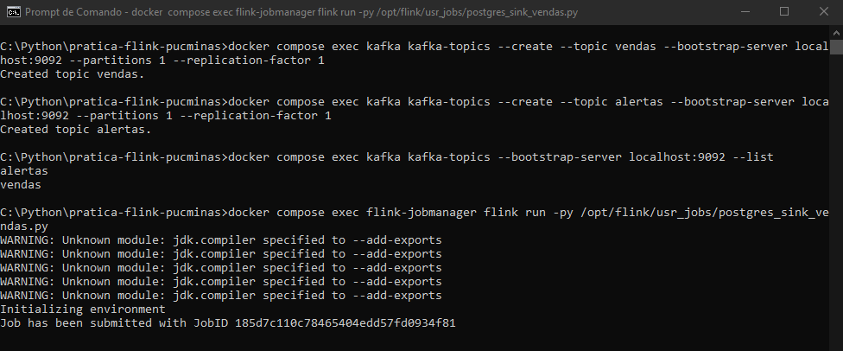

Flink

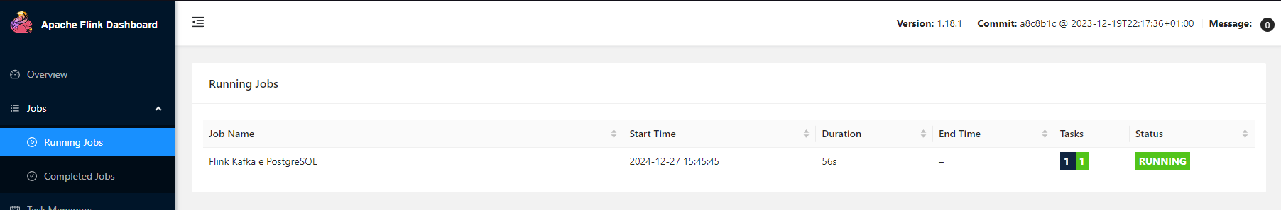

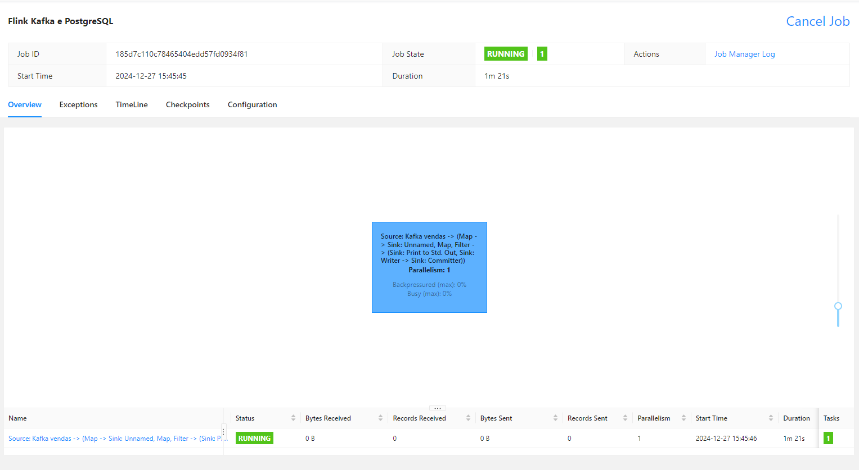

Script do JobManager

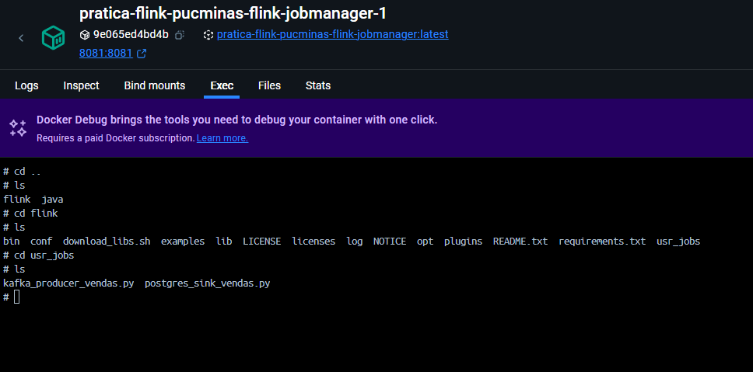

Alertas Consumidos

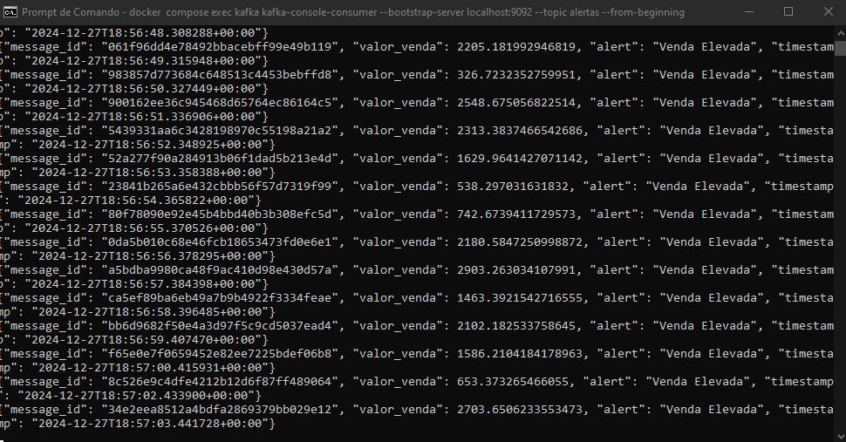

Vendas Maiores que 2000

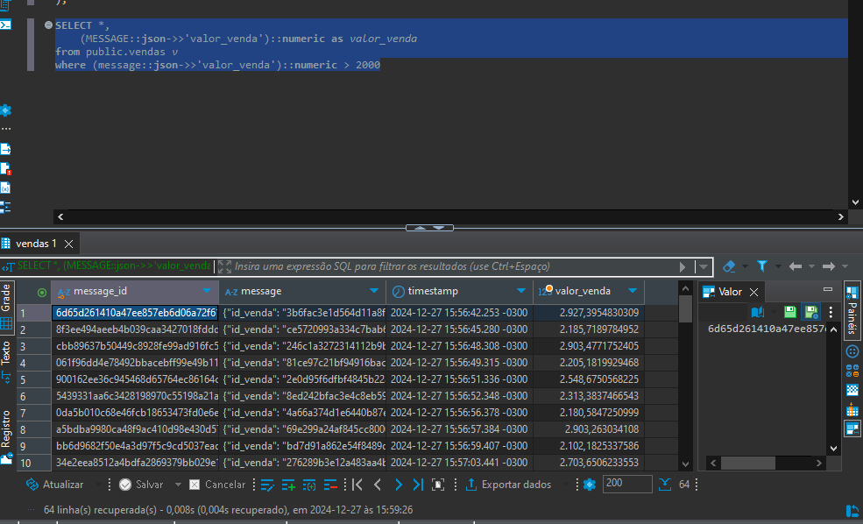

Pense em um problema que poderia ser resolvido com essa mesma estrutura de streaming de dados e processamento via Flink. Descreve o problema que você elaborou.

Ajuste o projeto para o problema elaborado.